**Сушко Кузьма (Suszko Kuzma)**

2 марта 1813 г – отпевание, умер в возрасте 30 лет (родился около 1783 г) (НИАБ 136-13-919, лист 25об, №13/1813-у (ориг)).

**НИАБ 136-13-919:** Лист 25об. **Метрическая запись №13/1813-у (ориг).**

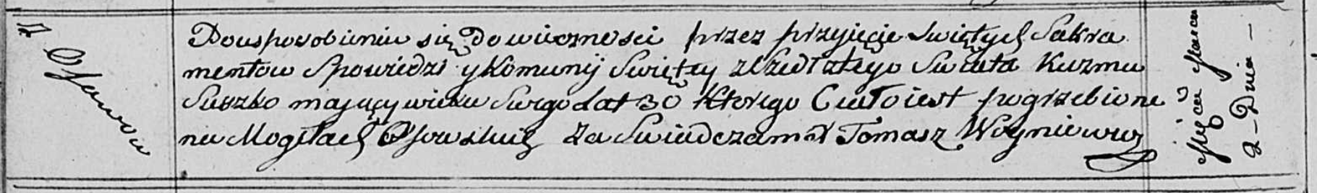

Осовская униатская церковь. 2 марта 1813 года. Метрическая запись об отпевании.

Suszko Kuzma – умерший, 30 лет, с деревни Осово, похоронен на кладбище деревни Осово.

Woyniewicz Tomasz – ксёндз.